LA TORTUE GÉANTE
C'est la plus grosse tortue qui vit sur la terre. Elle mesure 125 centimètres de long et sa carapace pèse plus de 300 kg.
Elle habite sur les îles Seychelles en Afrique. a C'est un reptile pourvu d'une carapace faite de nombreuses plaques , que l'on appelle des écussons. La carapace protège la tortue en cas de danger. La tortue peut y rentrer la tête, les pattes et la queue.
Elle n'a pas de dents, mais des lèvres comme un bec d'oiseau très coupant.
Ses pattes sont courtes mais fortes. Elle peut ainsi marcher sans difficultés.
Elle possède de grandes griffes qui lui permettent de creuser le sol pour faire dés trous.
La tortue grandit toute sa vie. Elle peut d'ailleurs vivre plus de 150
Ans.
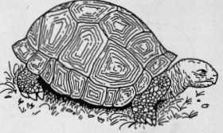
La tortue géante se nourrit d'herbe, de petites plantes, de fruits tombés au sol et parfois de petits animaux morts. Elle boit beaucoup.
La femelle pond environ quinze neufs dans un trou qu'elle a creusé dans le sol. Puis elle les recouvre de feuilles et de terre. L'éclosion a lieu au bout de 160 jours.
La jeune tortue brise sa coquille grâce à ses lèvres cornées. Puis en gigotant à l'intérieur de l'oeuf, elle termine de la casser.

Au fil des années le nombre de tortues géantes a nettement diminué, elles sont maintenant menacées de disparition.
- Où habite t-elle ?
- Comment se déplace t-elle ?
- De quoi son corps est-il recouvert ?
- Quelle est la taille de la tortue géante ?
- De quoi se nourrit-elle ?
- Combien pond-elle d'oeufs ?
- Jusqu'à quel âge peut-elle vivre ?

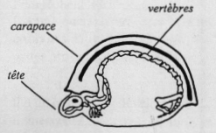
Tortue rentrée dans sa carapace
Prénom :………………..

Date…………………
Dessin de la tortue
De quelle famille fait-elle partie ?

